  除法运算的定义：  
      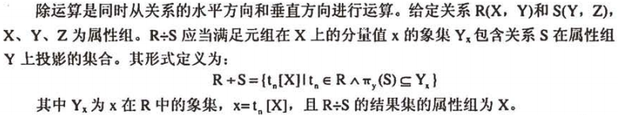

  这个概念的描述的非常抽象，刚开始学习的同学完全不知所云。这里通过一个实例来说明除法运算的求解过程

**设有关系R、S 如图所示，求R÷S 的结果**

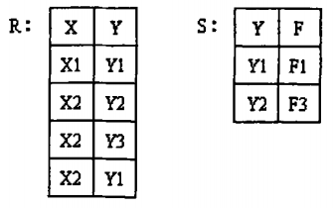

      求解步骤过程：  
     第一步：找出关系R和关系S中相同的属性，即Y属性。在关系S中对Y做投影（即将Y列取出）；所得结果如下

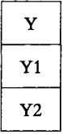

      第二步：被除关系R中与S中不相同的属性列是X ，关系R在属性（X）上做取消重复值的投影为{X1，X2}；  
      第三步：求关系R中X属性对应的像集Y

                      根据关系R的记录，可以得到与X1值有关的记录，如图3所示；与X2有关的记录，如图4所示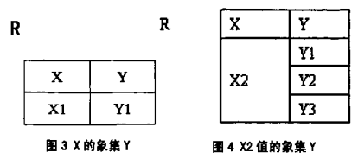

     第四步：判断包含关系  
                   R÷S其实就是判断关系R中X各个值的像集Y是否包含关系S中属性Y的所有值。对比即可发现：  
                   X1的像集只有Y1，不能包含关系S中属性Y的所有值，所以排除掉X1；  
                   而X2的像集包含了关系S中属性Y的所有值，所以R÷S的最终结果就是X2 ，

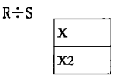

   也许你现在有点明白除法运算是如何操作的了，下面我们来引申一下，**除法运算可以解决什么问题呢**？  
     看下面一个小例子：  
              设有关系R，S以及RS，如图所示，求RS÷S的结果

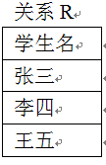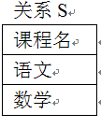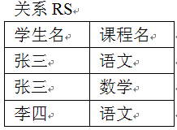

    很容易求得结果为：{张三 }   
      
   所以你很容易看出来RS÷S 在这里解决的问题就是：“得到选修了所有课程的学生”  
   RS÷S的意义就是：“在R和S的联系RS中，找出与S中所有的元组有关系的R元组”。